### 城关街道古城社区全面建设小康社会大事记

在党中央对农村惠农、惠民、乡村振兴的大力扶持下，古城社区近年来各方面有了前所未有的新变化。

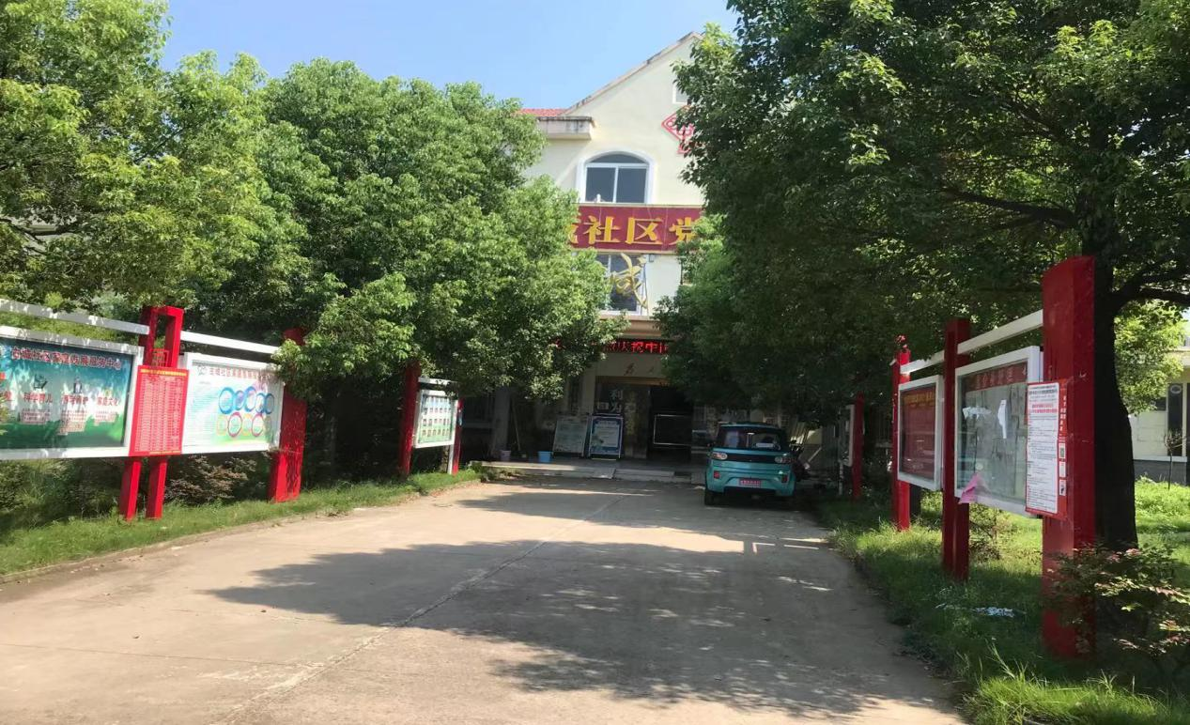

**一、2012年，古城在街道完成首个“花园式社区”创建工作。**社区建筑整洁美观，办公设施配套齐全，绿化以“花园式社区”标准实施。

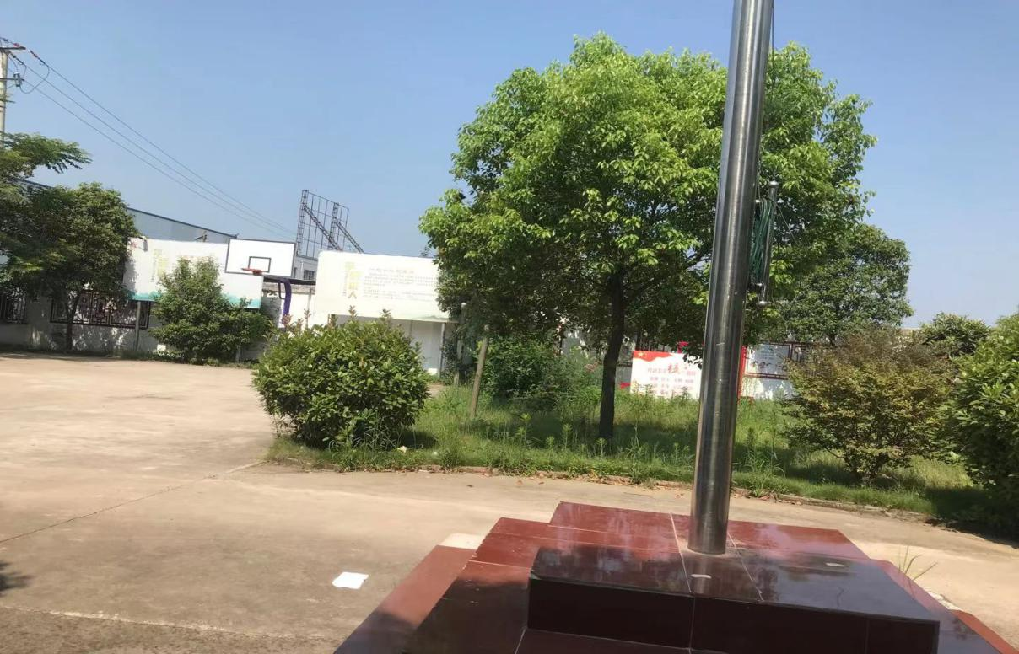

**二、古城社区征迁工作的开展及社区变化**；2016.7——2018.7古城社区配合城关街道按时完成了辖区内古城、曾庄、徐庄、黄泉、白果树5个自然村征迁工作。随着征迁工作的结束，2019年中国首家以封神文化打造的魔幻之都文化旅游景区在古城社区建成了，可一站式满足游客“吃、喝、玩、乐、游、购、学”文旅体验！

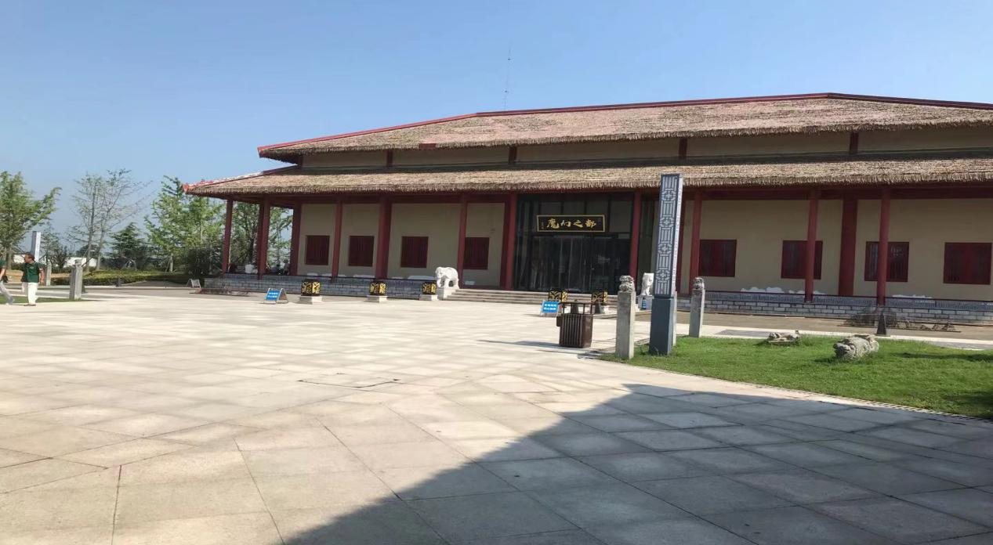

这株唐代古银杏树，在劲挺、沧桑的树干上铭记着一段段悠悠往事，早前古树出现衰败迹象，经救治已恢复生机。

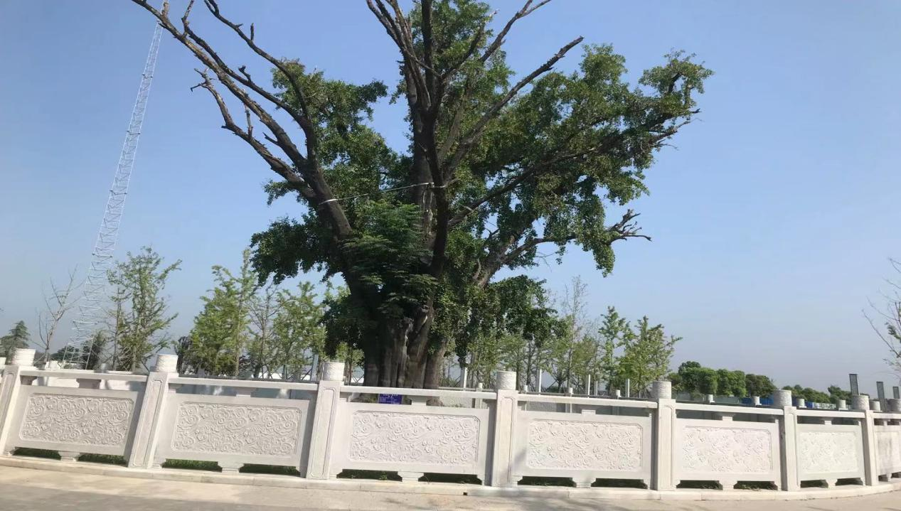

**三、脱贫攻坚取得新成果**。古城社区建档立卡贫困户222户，人数530人，在政府相关政策帮扶下已全部脱贫对标全国和省、市、县标准同步进入小康社会。

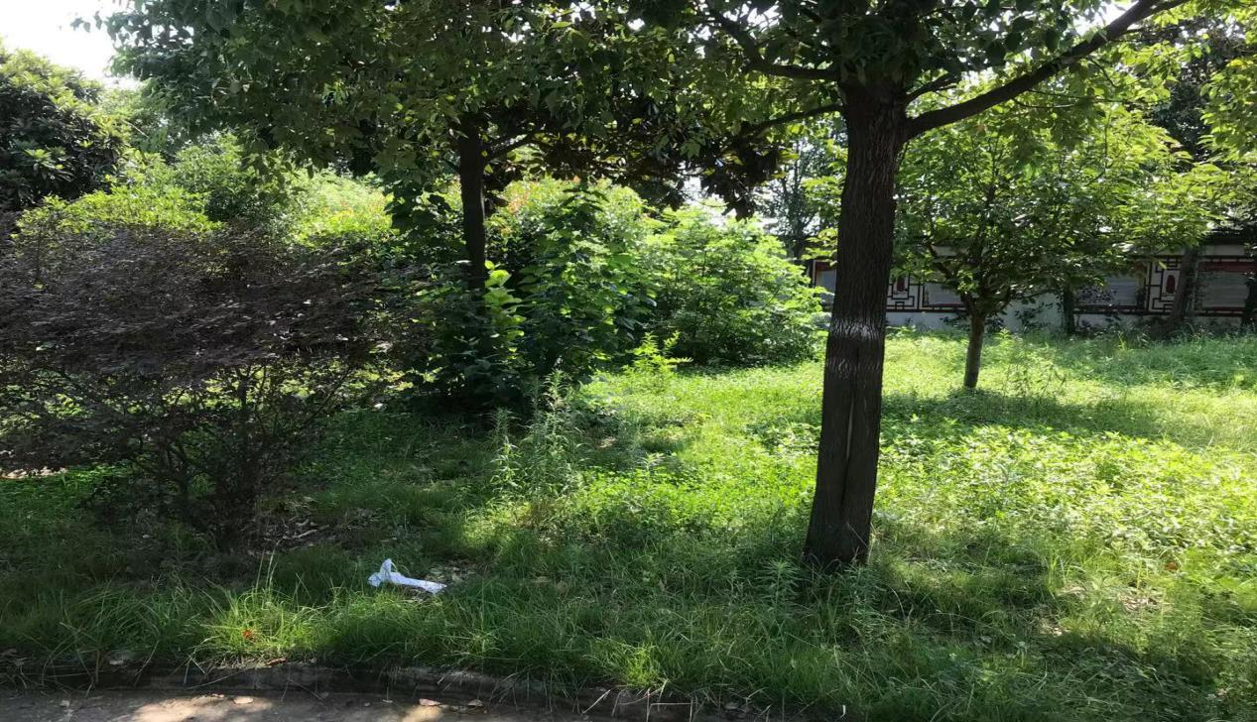

**四、基础设施建设持续完善。**社区会议室、党员活动室、老年活动中心、农家书屋、蔡庄小游园等，明显提升了村民的娱乐空间，极大地丰富了群众的文化生活。满足了群众的文化需求。村庄的巷道建设也基本完成，沟塘治理进行了全域整治，不仅服务了群众，为群众解决了出行难的问题，而且还美化乡村环境。育才中学和瑞亭小学分别位于魔幻之都和古城社区旁边，这里环境优美，交通便利，教学设备齐全，学校坚定“一切为了孩子，为了孩子的一切”的办学理念。

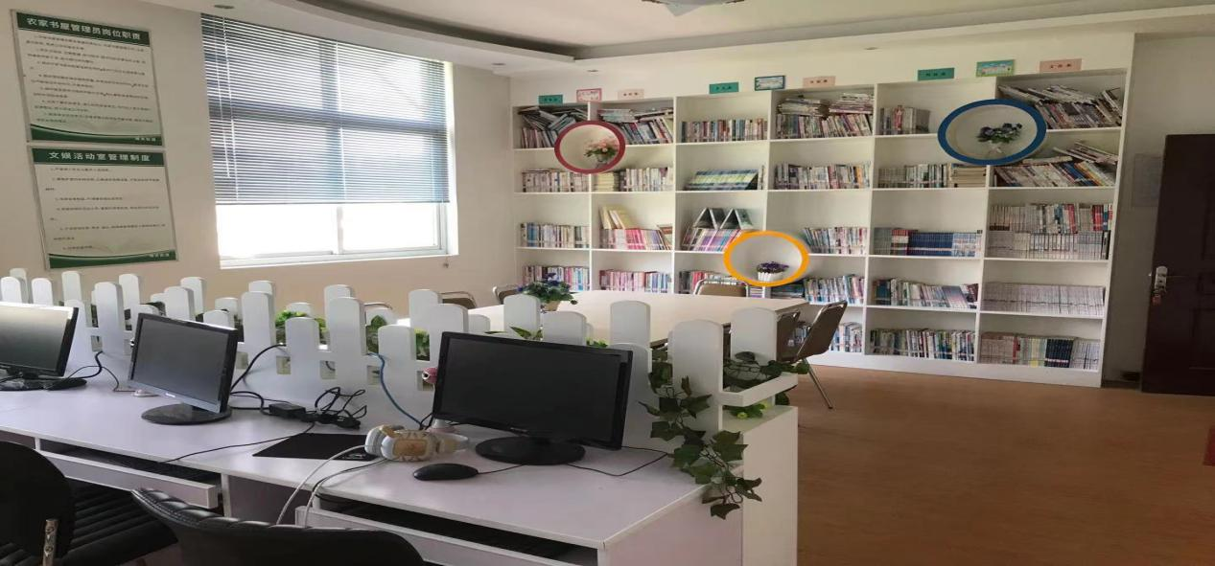

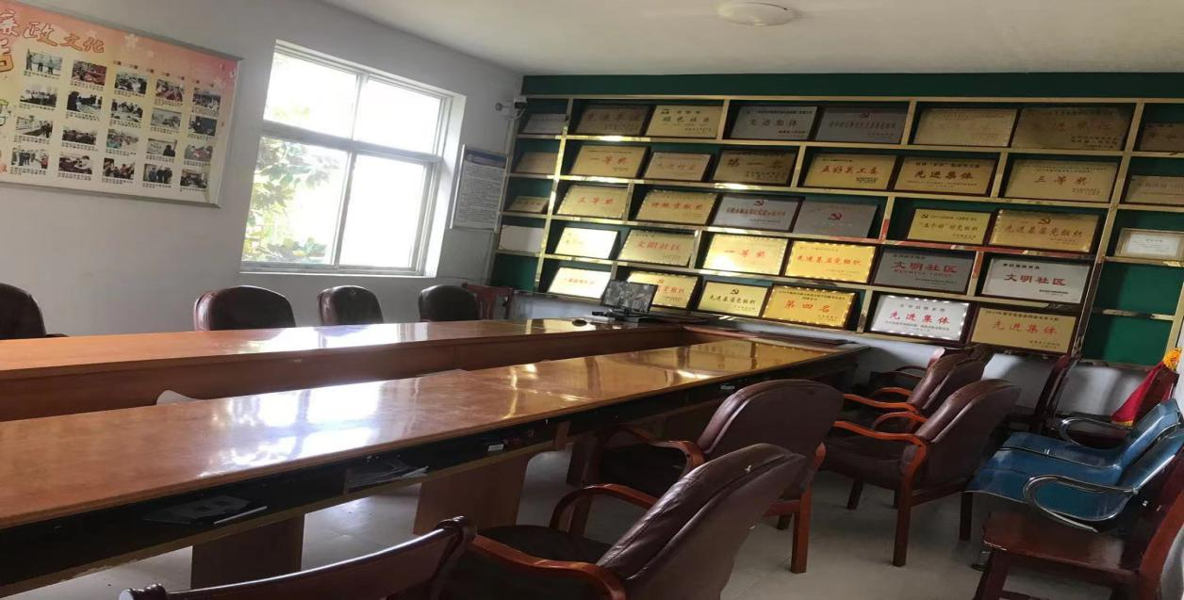

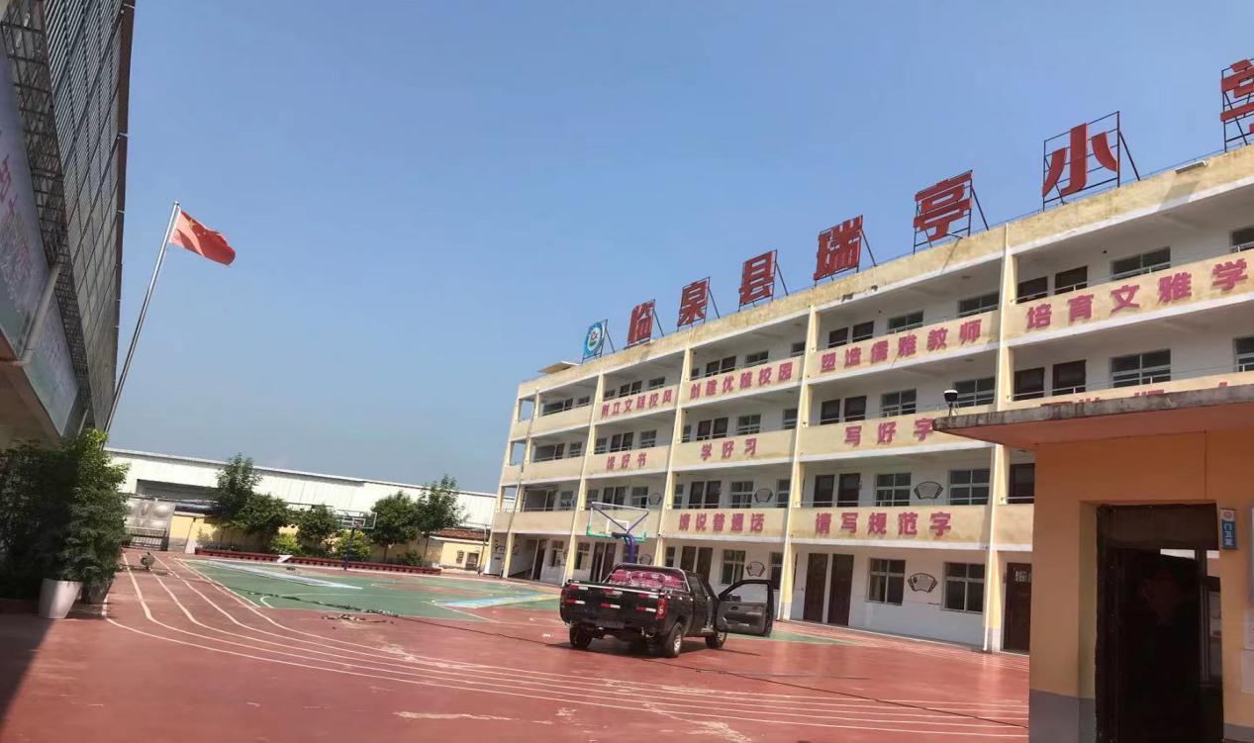

**五、民生建设取得新突破**。古城社区农村合作医疗保险完成全覆盖，让古城社区群众能够看病得到保障，大力提倡银龄安康保险，参保人员增加，若群众出现意外伤害减少家庭开支。2018年以来古城社区完成公厕2所，户厕73户，大大改善了群众的居住生活条件，带动了群众使用卫生厕所观念，让农民的生活环境更加充满幸福感！

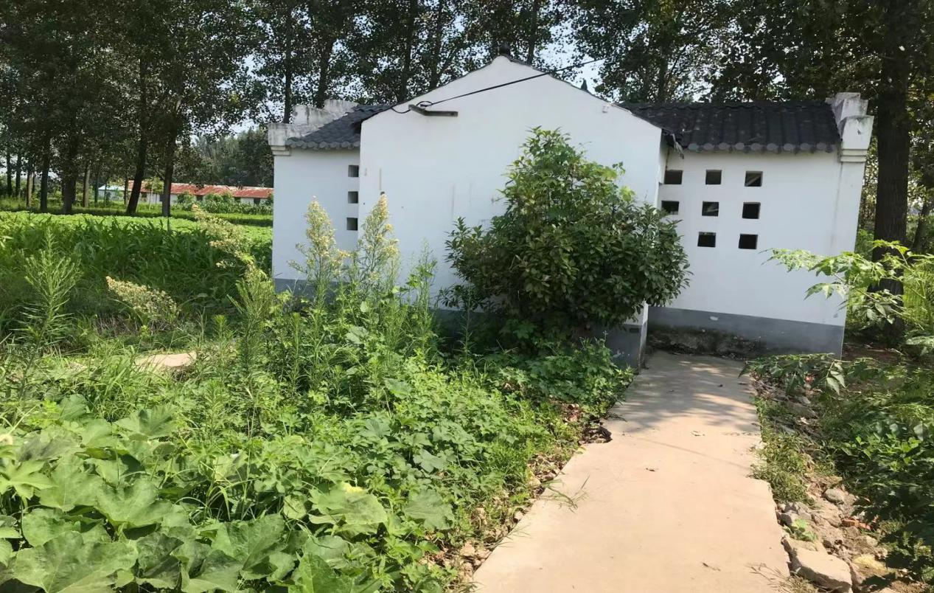

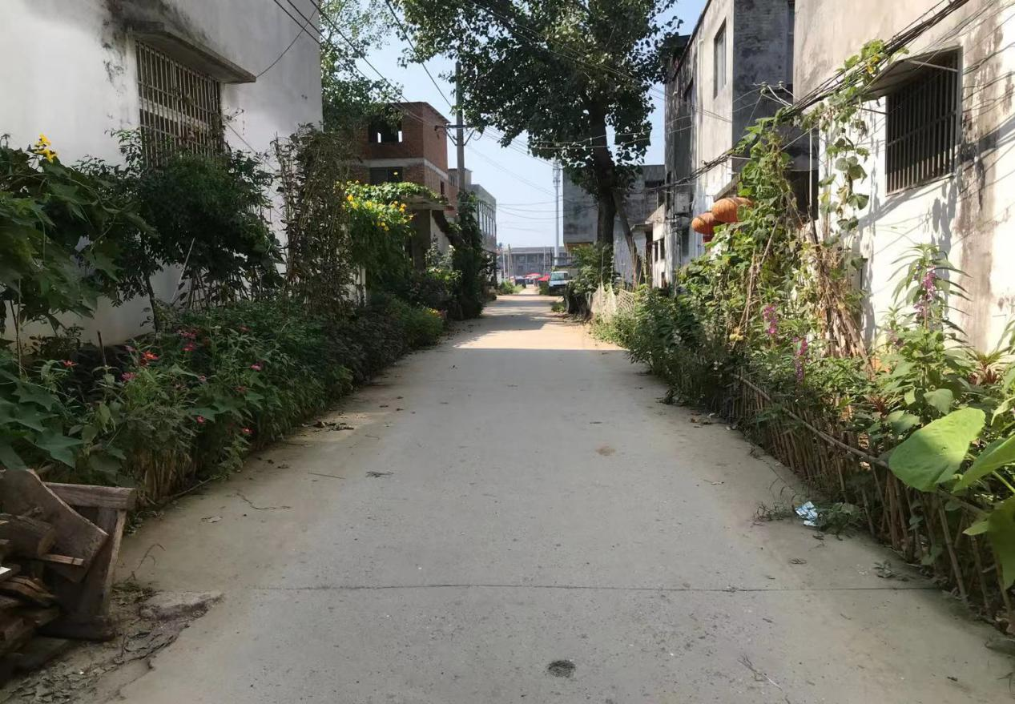

**六、产业发展欣欣向荣**。2018年以来山核桃公司在张楼、蔡庄流转土地290亩，增加群众收入，每亩一千元，较大提高农民收入，贫困户种植、养殖达标的进行奖补，主要目的是提高贫困户发展产业的动力，鼓励贫困户勤劳致富。此项目共补助贫困户十户。扶贫车间的成立，吸收贫困就业多人，绿润食品公司的成立吸收贫困户就业多人，增加贫困户收入，助推脱贫空间。